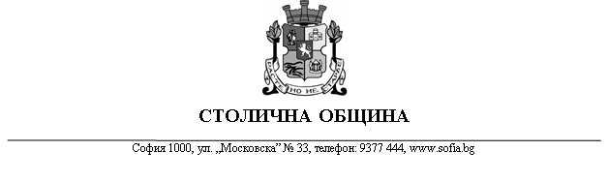
ДО
КМЕТ НА РАЙОН
ДО
ДИРЕКТОР НА училище

ОТНОСНО: Покана за участие в Девети турнир по плуване за Купа ‚София“.

УВАЖАЕМИ/а Господин / Госпожо КМЕТ,
УВАЖАЕМИ/А Господин/ Госпожо директор,

Столична община, Дирекция “Превенция, интеграция, спорт и туризъм” /ПИСТ/ в партньорство с Национална спортна академия „Васил Левски” и Български червен кръст и със съдействието на Регионалното управление по образование - София град, МОН организира Девети турнир по плуване за Купа „София”.
Спортната надпревара предоставя възможност на учениците от град София да демонстрират своите плувни умения, както и да наблюдават демонстрации по водно спасителна дейност.
Турнирът по плуване „Купа София“ ще се проведе на 06 и 07 февруари 2019 г., /сряда и четвъртък/, в басейн „Мадара“ на Национална спортна академия „Васил Левски“ за две възрастови групи /I-II клас и III-IVклас /.
Техническата конференция ще се състои на 04 февруари /понеделник/, на ул. „Оборище” 44, етаж 1, заседателна зала, дирекция ПИСТ.
Заявки за участие и Документи се приемат само на Техническата конференция.

УВАЖАЕМИ/А Господин/ Госпожо директор,

В тази връзка, моля за Вашето съдействие при уведомяване и осигуряване присъствие на учителите по физическо възпитание и спорт от повереното Ви училище за участие:
- Техническа конференция – 04 февруари 2019 г. /понеделник/ – 12.30 – 14.30 часа.
- Турнир по плуване – 06 и 07 февруари 2019 г. / сряда и четвъртък / от 14.00 до 17.30 часа, както следва
- 1-2 клас – 06.02.2019 г. /сряда/
- 3-4 клас – 07.02.2019 г. /четвъртък/

ПРИЛОЖЕНИЯ: 4 броя листа – 5 страници

С УВАЖЕНИЕ………………………… /ДОЦ. Д-р Тодор Чобанов/
Заместник - кмет на Столична община

Съгласувал:………………………………. Изготвил:………………………………
д-р Ирена Димитрова Валентина Ликова
Директор на дирекция ПИСТ ст. експерт в дирекция ПИСТ

